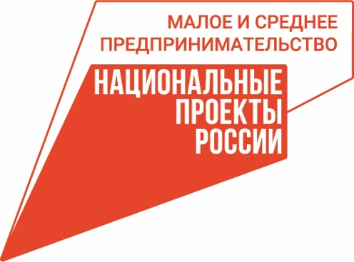 |   АГЕНТСТВО РАЗВИТИЯ  МАЛОГО И СРЕДНЕГО ПРЕДПРИНИМАТЕЛЬСТВА  КРАСНОЯРСКОГО КРАЯ | 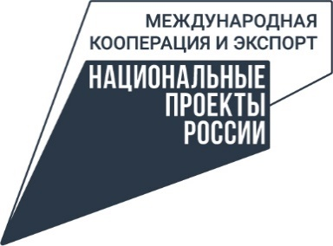

27.09.2023

В Красноярском крае планируют выделить около 2 млрд рублей на поддержку малого и среднего бизнеса
На заседании Правительства Красноярского края приняли проект госпрограммы «Развитие малого и среднего предпринимательства и инновационной деятельности» на 2024 год и плановый период 2025-2026 годов.
Плановый объём финансирования на ближайшие три года составляет около 2 млрд. рублей, в том числе более 102 млн. рублей за счёт средств федерального бюджета. Предприниматели, учёные, инноваторы, самозанятые и те, кто только планируют начать своё дело, могут по-прежнему рассчитывать на различные меры поддержки, которые оказывают в агентстве развития малого и среднего предпринимательства края, региональной сети центров «Мой бизнес», Красноярском региональном бизнес-инкубаторе (КРИТБИ), Краевом фонде науки и Государственном фонде развития промышленности Красноярского края.
«Главным приоритетом госпрограммы является развитие малого и среднего предпринимательства на всех этапах жизненного цикла бизнеса, поддержка экспортёров-производителей несырьевых неэнергетических товаров и инновационной деятельности. Продолжится реализация мероприятий национальных проектов, а также субсидирование бизнеса на муниципальном уровне. Кроме того, госпрограммой предусмотрено новое мероприятие, направленное на поддержку и развитие социальных предприятий, а также действующих или вновь созданных субъектов МСП – участников специальной военной операции», – рассказал заместитель руководителя агентства развития малого и среднего предпринимательства Красноярского края Роман Мартынов.
Напомним, что в рамках данной госпрограммы предусмотрены средства на мероприятия нацпроектов «Малое и среднее предпринимательство», «Международная кооперация и экспорт» и «Производительность труда».
В результате реализации программы к 2026 году планируется обеспечить рост числа занятых в секторе малого и среднего предпринимательства, включая самозанятых, до 439 тысяч человек, увеличить объём экспорта несырьевых неэнергетических товаров до 8,7 млрд долларов США, а также привлечь дополнительные инвестиции в инновационные проекты компаний Красноярского края на сумму более 1,3 млрд рублей.

Дополнительная информация для СМИ: + 7 (391) 222-55-03, пресс-служба агентства развития малого и среднего предпринимательства Красноярского края.

